الجمهـوريـة العربيــة الســـورية

المعهد العالي للعلوم التطبيقية والتكنولوجيا

قسـم النظم المعلوماتية – هندسة البرمجيات والذكاء الصنعي

العام الدراسي 2024/2023

مشروع سنة الرابعة

إدارة حالة مشاريع المعهد العالي

تقديم

حسن بهجت خضور

إشراف

د. مصطفى دقاق م. محمود الياس

8/10/201

الاهداء.

الخلاصة

(وتتضمن الهدف من المشروع) يهدف هذا المشروع إلى .

Abstract

Translate your abstract here.

المحتويات

قائمة الأشكال v

الفصل الأول 1

التعريف بالمشروع 1

-1.1 مقدمة 2

-2.1 الهدف من المشروع 2

-3.1 نطاق المشروع 2

-4.1 المتطلبات الوظيفية 2

-5.1 المتطلبات غير الوظيفية 4

الفصل الثاني 6

الدراسة المرجعية 6

-1.2 مقدمة 7

2.2 الحاجة إلى النظام 7

3.2 النظام الحالي ومشاكله / إن وجد 7

3.2 القيمة المضافة التي سيقدمها 7

الفصل الثالث 8

دراسة آلية إدارة المشاريع 8

-1.2 مقدمة 9

-1.2 دورة حياة المشروع (النشاط) 9

2.3 آلية إدارة المشروع المتبعة في المعهد 11

الفصل الرابع 13

خطة إدارة المشروع 13

-1.3 مقدمة 14

-2.3 الإجرائية المتبعة في تطوير المشروع 14

-3.3 الخطة الزمنية 15

-3.3 مخطط غانت (Gantt Chart) 16

الفصل الخامس 17

الدراسة التحليلية 17

-1.5 مقدمة 18

2.5 مخطط أطوار المشروع 18

-3.5 مدخلات ومخرجات النظام 19

4.5 مخططات حالات الاستخدام 20

6.5 مخططات التتالي لبعض حالات الاستخدام 39

7.5 عقود عمليات حالة الاستخدام متابعة مشروع 41

8.5 مخطط الصفوف 43

الفصل الخامس 44

الدراسة النظرية 44

-1.5 مقدمة 45

2.1 البنية المعمارية النظيفة – Clean Architecture 45

6.1 نمط التصميم المستودع Repository Pattern 49

الفصل السادس 50

تصميم النظام 50

-1 .4 مقدمة 51

2.6مخطط العلاقات بين الكائنات Entity Relationship Diagram 51

3.5 تصميم قاعدة المعطيات 52

الفصل السابع 53

الأدوات وأطر العمل المستخدمة 53

1.1 إطار العمل .Net Core 54

2.2 إطار العمل Angular 54

3.2 قاعدة المعطيات SQL Server 54

4.2 نمط الخيارات Option Pattern 54

5.2 JWT JSON Web Token 55

الفصل السابع 56

تنجيز النظام 56

1.5 مقدمة 57

الفصل الثامن 58

الاختبارات 58

1.6 مقدمة 58

قائمة الأشكال

الشكل 1: عمليات المشروع عبر دورة حياته **Error! Bookmark not defined.**

الشكل 2 : مخطط غانت لأنشطة خطة التنفيذ 16

الشكل 3 : مخطط حالة المشروع. 18

الشكل 4 : مخطط حالات الاستخدام لرئيس فريق العمل. 20

الشكل 5 : مخطط حالات الاستخدام لمدير المشروع. 26

الشكل 6 : مخطط حالات الاستخدام للوكيل العلمي. 30

الشكل 7 : مخطط حالات الاستخدام للموظف. 33

الشكل 8 : مخطط حالات الاستخدام للمستخدم. 35

الشكل 9 : مخطط حالات الستخدام لرئيس الفعالية. 36

الشكل 10 : العلاقات بين الفاعلين 38

الشكل 11 : مخطط التتالي لحالة الاستخدام متابعة مشروع 39

الشكل 12 : مخطط التتالي لحالة الستخدام تخطيط مشروع. 40

الشكل 13 : مخطط الصفوف 43

الشكل 14 : مكونات البنية المعمارية النظيفة 45

الشكل 15 : مثال توضيحي عن النمط الوسيط 47

الشكل 16 : مثال توضيحي عن نمط الحالة 47

الشكل 17 : مخطط صفوف تجريدي يصف نمط الحالة 48

الشكل 18 : مخطط العلاقات بين الكياناتERD 51

الشكل 19 : مخطط قاعدة المعطيات 52

مقدمة عامة

مقدمة عن إدارة المشاريع وأهميتها في دم اتخاذ القرارات.

الفصل الأول

التعريف بالمشروع

نبيّن في هذا الفصل هدف المشروع ونطتقه كما نورد المتطالبات الوظيفية وغير الوظيفية.

-1.1 مقدمة

مقدمة.

-2.1 الهدف من المشروع

يهدف هذا المشروع إلى بناء نظام معلوماتي ندير من خلاله المشاريع ضمن المعهد العالي حيث يقدم هذا النظام إمكانية طرح مشروع وارفاق المستندات الخاصة بالمشروع واسناده للفعالية المنفذة ومتابعته.كما يمكن مديري المشاريع من تعريف مشروع وإضافة خطة الانفاق عليه و معلومات التمويل والتصنيف الخاصة بالمشروع , ويمكن روؤساء فرق العمل من إضافة مراحل المشروع , كما يمكنهم من إدارة عمليات المتابعة للمشاريع القائمين عليها من خلال متابعة نسب التنفيذ والتأخير ومدى انشغالية العاملين ومساهمتهم. ويؤمن هذا النظام إمكانية إصدار التقارير والاستمارات الخاصة بالمشاريع للإداريين المعنيين, كما سيسمح للموظفين بالاطلاع على المشاريع المشاركين بها.

......

-3.1 نطاق المشروع

-4.1 المتطلبات الوظيفية

نبين هنا المتطلبات الوظيفية التي يجب على النظام أن يحققها .

يجب على النظام أن يحقق مايلي

1. أن يسمح للموظف بما يلي :
   1. الاطلاع على المشاريع التي يشارك بها وأدواره بها.
   2. إعلامه بالتبدلات على أدواره ومساهماته في المشاريع التي يشارك بها.
   3. الاطلاع على نسبة انشغاليته في المشاريع التي يشارك به
2. أن يسمح لرئيس فريق العمل بما يلي :
   1. القيام بعمليات المتابعة للمشاريع التي يرأسها أي إدخال نسب الانجاز للمراحل وانشغالية العاملين (كما هو مبين في استمارة الانشغالية).
   2. إصدار تقارير المتابعة للمشاريع (تقرير متابعة مرحلة, تقرير انشغالية العاملين ).
   3. استعراض عمليات المتابعة للمشاريع.
   4. إدارة المشاركين في المشروع (إضافة مشارك, تعديل معلومات مشاركة,إزالة مشارك من المشروع).
   5. إدارة مراحل المشروع (إضافة مرحلة ,تعديل معلومات مرحلة,إلغاء مرحلة).
3. أن يسمح لمدير المشروع بما يلي :
   1. إدارة خطة الانفاق لمشروع.
   2. إضافة المعلومات المالية للمشروع.
   3. إضافة تصنيف المشروع .
   4. إصدار تقرير عن حالة المشروع.
   5. إصدار تقرير انجاز مشروع
   6. إدارة المشاركين في المشروع
4. أن يسمح لمراقبي المشاريع بما يلي :
   1. إصدار تقارير المتابعة.
   2. إصدار تقارير حالة المشاريع .
   3. إصدار تقارير الخطة الزمنية.
5. أن يسمح لأعضاء المجلس العلمي المعنيين (الوكيل العلمي) :
   1. استعراض المشاريع المتأخرة والمتوقفة.

* 1. إلغاء مشروع.
  2. قبول مشروع.
  3. طرح مشروع

1. أن يسمح لروؤساء الفعاليات بما يلي :
   1. استعراض المشاريع ضمن أقسامهم والاطلاع على حالتها.
2. أن يسمح لجميع المستخدمين
   1. إدارة حساباتهم .

-5.1 المتطلبات غير الوظيفية

نورد هنا المتطلبات غير الوظيفية أي القيود على النظم لكي يتم قبوله.حيث قمنا بتقسيمها إلى عدة محاور وهي متطلبات الأمان ومتطلبات الأداء ومتطلبات خاصة ومتطلبات التشغيل.

متطلبات الأمان

1. يجب أن يكون الدخول إلى النظام آمنا ً؛ أي يجب أن يسمح فقط للمستخدمين المسجلين بالدخول إليه.
2. أن يسمح للمستخدمين القيام بالعليات وفقاً لما هم مخولون به من صلاحيات فقط.

متطلبات الأداء

متطلبات خاصة

1. أن تكون الواجهات باللغة العربية.

متطلبات التشغيل

1. أن يتم تطوير تطبيق المخدم باستخدام إطار العمل ASP.Net وهو قيد من الطرف الذي سيشغل النظام.
2. أن يتم تطوير الواجهة الأمامية باستخدام إطار العمل Angular وهو قيد من الطرف الذي سيشغل النظام.

الفصل الثاني

الدراسة المرجعية

يصف هذا الفصل بنية فصل نموذجي في التقرير من حيث تقسيمه إلى فقرات وتنسيقها وترقيمها.

-1.2 مقدمة

مقدمة.

2.2 الحاجة إلى النظام

3.2 النظام الحالي ومشاكله / إن وجد

3.2 القيمة المضافة التي سيقدمها

الفصل الثالث

دراسة آلية إدارة المشاريع

نبين في هذا الفصل دراسة نظرية حول آلية تعريف المشاريع ومتابعتها وإدارتها في المعهد العالي.

-1.2 مقدمة

إدارة المشاريع هي عملية تنظيمية تهدف إلى تحقيق أهداف محددة ضمن قيود معينة الوقت، الكلفة، الجودة. تتضمن إدارة المشاريع تخطيطًا دقيقًا، وتنظيمًا للمهام، وإدارة للموارد، بالإضافة إلى متابعة دقيقة لضمان تحقيق الأهداف بكفاءة وفعالية.

تعد إجراءات إدارة المشاريع جزءًا حيويًا في دورة حياة المشروع، حيث تشمل سلسلة من الخطوات التي تُتبع لضمان نجاح المشروع من البداية حتى النهاية. هذه الإجراءات تشمل تحديد نطاق المشروع، وضع خطط تفصيلية، تنفيذ تلك الخطط، مراقبة التقدم، وإجراء التعديلات عند الحاجة.

أما دورة حياة المشروع، فهي الإطار الذي يمر من خلاله المشروع من بدايته وحتى اكتماله. تبدأ هذه الدورة بمرحلة الطرح، حيث يتم تعريف المشروع وتحديد أهدافه الأساسية. تليها مرحلة التخطيط التي يتم فيها وضع التفاصيل اللازمة لتنفيذ المشروع بنجاح، بما في ذلك تحديد الموارد المطلوبة ووضع جدول زمني.

تأتي بعد ذلك مرحلة التنفيذ، حيث يتم تنفيذ الخطط الموضوعة والعمل على تحقيق الأهداف المحددة. وأخيرًا، تأتي مرحلة الإغلاق، حيث يتم تقييم النتائج، وتوثيق الإنجازات، والتأكد من تحقيق أهداف المشروع بشكل كامل.

دورة حياة المشروع ليست مجرد خطوات متتابعة، بل هي عملية ديناميكية تتطلب متابعة مستمرة وتعديلات حسب الحاجة لضمان النجاح في تحقيق الأهداف المرجوة.

-1.2 دورة حياة المشروع (النشاط)

دورة حياة المشروع هي عملية منظمة تتكون من مراحل متتابعة تهدف إلى ضمان تنفيذ المشروع بشكل فعال من البداية حتى النهاية. تبدأ هذه الدورة بفكرة أو مبادرة تحتاج إلى تحليل وتخطيط دقيق قبل الشروع في التنفيذ. يمر المشروع عبر عدة مراحل رئيسية، تشمل الطرح، التخطيط، التنفيذ، والمراقبة والتحكم، وأخيرًا الإغلاق.

كل مرحلة من هذه المراحل تلعب دورًا حاسمًا في تحديد نجاح المشروع، حيث يتم في كل منها اتخاذ قرارات واستراتيجيات تساهم في تحقيق أهداف المشروع بأعلى قدر ممكن من الكفاءة.

ففي مرحلة الطرح يتم فيها تحديد فكرة المشروع والهدف منه . وتقييم جدواه من الناحية الاقتصادية والعملية. يتم تحليل الفكرة وتحويلها إلى مشروع قابل للتنفيذ.

وبالنسبة لمرحلة التخطيط فتُعتبر هذه المرحلة من أهم مراحل المشروع، حيث يتم وضع خطة تفصيلية تحدد كيفية تنفيذ المشروع لتحقيق أهدافه. ويتضمن التخطيط وضع جداول زمنية مفصلة، تحديد الموارد البشرية والمادية اللازمة، بالإضافة إلى وضع استراتيجية لإدارة المخاطر والجودة. وينتج عن هذه المرحلة خطة إنفاق , خطة لإدارة المخاطر ,خطة تنفيذ المشروع.

وفي مرحلة التنفيذ ، يتم تنفيذ الأنشطة والخطط الموضوعة في مرحلة التخطيط. تُدار الفرق وتُنسق العمليات والأنشطة لضمان تنفيذ المشروع وفقًا للجدول الزمني والمعايير المحددة. من المهم هنا مراقبة العمل بشكل مستمر وتقييم وتحديد أداء العاملين.لذلك تأتي على التوازي مرحلة التحكم والمراقبة فهذه المرحلة ترافق مرحلة التنفيذ وتتداخل معها. والهدف من هذه المرحلة هو التأكد من أن المشروع يسير وفقًا للخطة الموضوعة. يتم في هذه المرحلة مراقبة تقدم المشروع، قياس الأداء الفعلي مقابل الأداء المتوقع، وإجراء التعديلات اللازمة عند الضرورة. ويتنج عن هذه المرحلة تقارير تساهم في قياس الأداء والتقدم التي بدورها تستخدم لاطلاع الجهات الإدارية عليها لاتخاذ القرارات المناسبة.

وفي النهاية تأتي مرحلة الإغلاق أو كما يسميها البعض الانجاز. وتعتبر هذه المرحلة نهاية دورة حياة المشروع، حيث يتم فيها إغلاق جميع الأنشطة والتأكد من تحقيق جميع أهداف المشروع. يتم في هذه المرحلة تسليم المخرجات النهائية لأصحاب المصلحة، توثيق الدروس المستفادة، وتقييم أداء المشروع ككل.ويبين الشكل أدناه (x) دورة حياة المشروع بشكل مرئي أوضح.

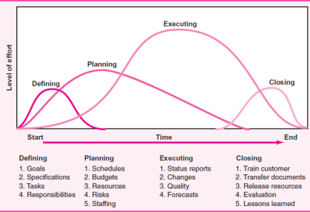

الشكل 1: عمليات المشروع عبر دورة حياته

2.3 آلية إدارة المشروع المتبعة في المعهد

من خلال الاجتماعات مع المعنين والاطلاع على آلية سير العمل تبين لنا أن عملية إدارة المشاريع حاليا تتم وفق الإجرائيات الآتية

* + - * إجرائية الطرح والتعريف :

يقوم الزبون ( الجهة الطارحة ) بتقديم المشروع الذي ير غب بأن ينفذ له للجهة المعنية.

بعد قبول فكرة المشروع يجب تعريف المشروع وتوصيفه ودراسة الجدوى منه وتصنيفه فتسند مهمة إدارة المشروع (مدير المشروع) للموظف المناسب كما تسند أيضا مهمة رئاسة فريق العمل للموظف المناسب ( رئيس فريق العمل ) .

* + - * إجرائية التخطيط :

بعد قيام كل من مدير المشروع ورئيس فريق العمل بدراسة المشروع المراد طرحه وقيامهم بدراسة المراحل التي يتطلبها المشروع, يقوم مدير المشروع بإضافة تصنيف المشروع و الجدوى الاقتصادية منه والخطة المالية وعدد العمال اللازم.

يرفع المشروع بعد هذا التوصيف وارفاقه بالمفات التي يراها كل من مدير المشروع ورئيس فريق لعمل ضرورية إلى مجلس المعهد (الإدارة المعنية بالموافقة ) للموافقة على المشروع أو رفضه.

في حال لم تر الإدارة أن المشروع يلبي متطلعاتها وأنه غير مجد وقررت رفضه يعلم المعنيين أن المشروع قد ألغي.

وفي حال الموافقة على المشروع واعطائه المعلومات الذاتية المناسبة (رقم كتاب الموافقة ,رمز ... ):

يقوم رئيس فريق العمل بإضافة العاملين المشاركين إلى هذا المشروع ويسند لكل منهم نسبة انشغالية ومهمته المتوقعة ضمن المشروع. كما يقوم رئيس فريق العمل بإضافة المراحل ضمن المشروع وتاريخ بدئها ومدة كل منها وتوزعها على الربعيات.

ومن بعد ذلك ترفع هذه المعلومات إلى الجهة المعنية ويبدأ من بعدها العمل بالمشروع

* + - * إجرائية المتابعة :

تنقسم السنة إلى أربع ربعيات، وفي كل ربعية يجب على رئيس فريق العمل القيام بعملية المتابعة حيث تنقسم هذه العملية إلى جزءين هما

* + - * + متابعة المراحل حيث يسجل رئيس فريق العمل نسبة الإنجاز في هذه المرحلة ويضيف ملاحظاته.
        + متابعة عمل الموظفين حيث يسجل رئيس فريق العمل نسبة انشغال الموظفين وأدوارهم في كل مرحلة.

بعد القيام بعملية المتابعة يستطيع رئيس فريق العمل إصدار تقارير المتابعة.

* + - * عملية الاطلاع :

في نهاية كل ربعية يجب أن ترفع تقارير المتابعة إلى مدراء المشاريع و إلى مجلس المعهد ( الإدارة المعنية) للاطلاع عليها.

والاطلاع على المشاريع المتأخر لتذليل الصعوبات أو إلغائها.

* + - * إجرائية التسليم :

في هذه المرحلة وبعد انتهاء التسليمات الناتجة عن انهاء المراحل يتم تسليمها إلى الزبون وبعد انتهاء التسليم يتم انهاء المشروع وحل فريق العمل.

الفصل الرابع

خطة إدارة المشروع

نبيّن في هذا الفصل خطة إدارة المشروع والخطة الزمنية لتنفيذ المشروع كما نبين أيضا الاجرائية المتبعة في تطوير النظام.

-1.3 مقدمة

تعتبر خطة إدارة المشروع بمثابة الوثيقة الأساسية التي توضح استراتيجية تنفيذ المشروع، الجدول الزمني، والمنهجيات التي سيتم اعتمادها لتحقيق أهداف المشروع بكفاءة وفعالية. وتغطي هذه الخطة كافة مراحل المشروع بدءاً من جمع المتطلبات وحتى تسليم المنتج النهائي، مع التركيز على جودة التنفيذ والتزامه بالمعايير الزمنية والميزانية المحددة.

-2.3 الإجرائية المتبعة في تطوير المشروع

اتبعنا في تطوير النظام اجرائية التطوير الشلالي (Waterfall Process ) والتي تتسم بكونها منهجية خطية متسلسلة، حيث يتم الانتقال من مرحلة إلى أخرى بعد إتمام المرحلة السابقة.ولتحقيق هذه المنهجية قسمنا مراحل العمل على النحو الآتي:

1. **مرحلة التواصل مع الزبون وجمع المتطلبات:** يتم في هذه المرحلة التفاعل مع الأطراف المعنية لجمع كافة المتطلبات التي يريدونها والتعرف على آلية العمل المتبعة.
2. **مرحلة تحديد المتطلبات وتوصيفها:** يتم تحويل المتطلبات المجمعة إلى مواصفات واضحة ومحددة تساعد في تصميم النظام وعرضها على الجهة الطارحة للتأكد من أن هذه هي المتطلبات التي يريدونها.
3. **مرحلة الدراسة المرجعية:** في هذه المرحلة يتم تحليل الالية المتبعة في النظام القديم إن وجد ودراسة آلية العمل لفهمها.
4. **مرحلة الدراسة التحليلية:**
5. **مرحلة التطوير:**
6. **مرحلة الاختبار :**
7. **مرحلة التسليم :**

-3.3 الخطة الزمنية

|  |  |  |
| --- | --- | --- |
| مشروع إدارة حالة مشاريع المعهد العالي | | |
| المدة | تاريخ البدء | المرحلة |
| 1 | 31/7 | تحديد نطاق المشروع وهدفه |
| 2 | 1/8 | جمع المتطلبات |
| 5 | 2/8 | الدراسة المرجعية |
| 7 | 7/8 | الدراسة التحليلية (تحليل المتطلبات) |
| 2 | 13/8 | تصميم النظام |
| 14 | 16/8 | تطوير النظام |
| 2 | 29/8 | الاختبار |
| 2/9 | 1/9 | المراجعة النهائية |

-3.3 مخطط غانت (Gantt Chart)

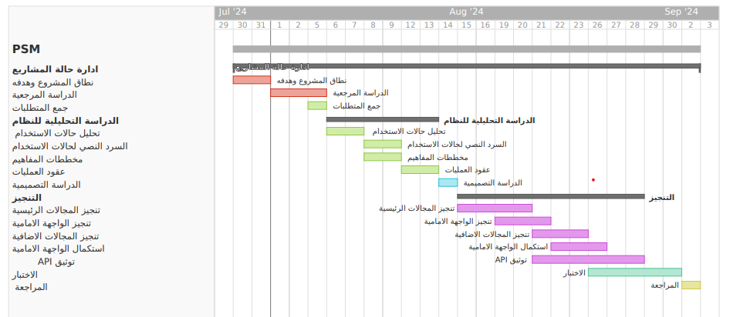

الشكل 1 : مخطط غانت لأنشطة خطة التنفيذ

الفصل الخامس

الدراسة التحليلية

يقدم هذا الفصل تحليلا للمتطلبات التي أوردناها في الفصل الأول.

-1.5 مقدمة

نقدم في هذا الفصل دراسة تحليليية للمسألة المطروحة ونبين حالات الاستخدام ووصفها السردي وبعض مخططات UML.

2.5 مخطط أطوار المشروع

يوضح الشكل المرفق أدناه مخططا لطوار حالة المشروع وتغيراتها بناءا على المؤثرات المطبقة على المشروع.

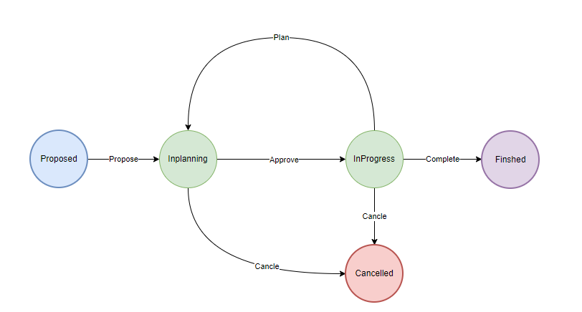

الشكل 2 : مخطط حالة المشروع.

-3.5 مدخلات ومخرجات النظام

تبين لنا من خلال الاجتماعات مع المعنين أنه يوجد حاليا عدد من الاستمارات التي يحتاجونها ويتعاملون معها أثناء إدارة ,طرح وتتبع المشاريع وهي على النحو الآتي :

1. استمارة طرح مشروع
2. استمارة تصنيف مشروع
3. استمارة الجدوى الاقتصادية من المشروع
4. استمارة انشغالية العاملين الربعية (عملية المتابعة)
5. استمارة متابعة المراحل (عملية المتابعة )
6. استمارة الاسناد التخطيطي (تهتم بالنسبة المخططة لانشغالية العامل في كل ربعية )
7. البطاقة الزمنية ( توضح توزع مراحل المشروع على أشهر العام )
8. الخطة السنوية المتوقعة
9. استمارة انجاز مشروع

10.استمارة التكليف الربعي ( العمل الفعلي للعاملين وهي ناتجة عن المتابعة )

تبين لنا أن الاستمارات من 1 وحتى 6 هي مدخلات للنظام يجب أن تدخل إلى النظام

وأن الاستمارات من 7 وحتى 10 هي مخرجات للنظام يجب أن تصدر عن النظام وترسل للمعنين

4.5 مخططات حالات الاستخدام

نبين هنا حلات الاستخدام في النظام لتحقيق المتطلبات المبينة في الفصل الأول والسرد النصي الذي يصف آلية تحقيقها ,حيث نورد هذا السرد النصي بناءا على آلية سير العمل التي ذكرناها آنفا.

1.4.5 حالات الاستخدام الخاصة برئيس فريق العمل

**حالات الاستخدام**

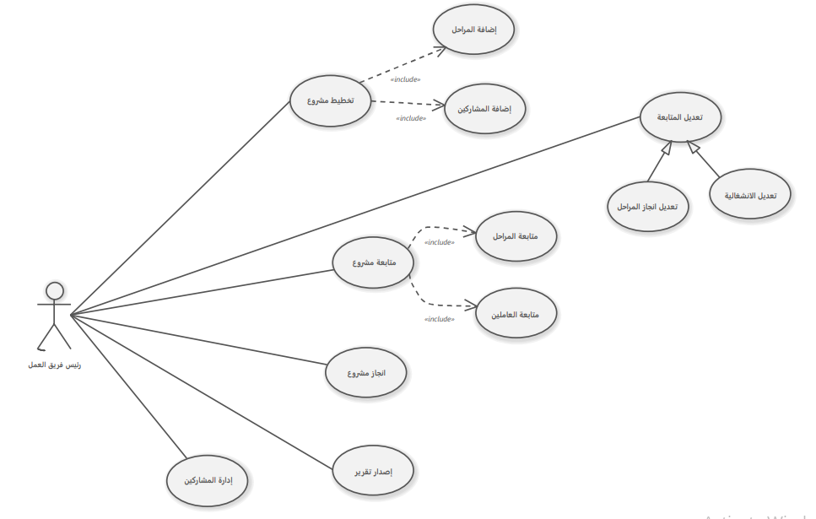

الشكل 3 : مخطط حالات الاستخدام لرئيس فريق العمل.

**الوصف السردي لحالات الاستخدام**

1. حالة الاستخدام متابعة مشروع

|  |  |
| --- | --- |
| اسم حالة الاستخدام : متابعة مشروع | |
| الفاعلون الأوليون | رئيس فريق العمل |
| الشروط المسبقة | * المشروع معروف ومسجل لدى النظام. * المشروع في طور التنفيذ. * رئيس فريق العمل مسجل في النظام. |
| الشروط اللاحقة | * عملية المتابعة اكملت وسجلت لدى النظام. * تقرير المتابعة أرسل للوكيل العلمي. * انشغالية العاملين أسندت و وتقرير الانشغالية تم رفعه. |
| الوصف | يقوم رئيس فريق العمل بمتابعة المشروع حيث يسند نسب الانشغالية للعاملين.ويسند نسب الانجاز في المراحل. |

سير الأحاث

السيناريو الرئيسي الناجح – Main Success scenario

|  |  |
| --- | --- |
| النظام | رئيس فريق العمل |
|  | 1. يقوم رئيس فريق العمل ببدء عملية متابعة جديدة |
| 1. يرسل النظام قائمة بالمراحل التي هي قيد الانجاز. | 1. يقوم رئيس فريق العمل من أجل كل مرحلة بإدخال معلومات المتابعة ( نسبة الانجاز , الملاحظات , وضع المرحلة). |
|  | 1. ييطلب تأكيد معلومات متابعة المراحل. |
| 1. يسجل النظام معلومات متابعة المراحل. | . |
| 1. يرسل النظام قائمة بالمشاركين في المشروع. | 1. يختار رئيس فريق العمل المشاركين في هذه المتابعة ويدخل لكل منهم نسبة الانشغالية الخاصة به. |
|  | 1. يطلب تأكيد معلومات متابعة المشاركين. |
| 1. يسجل معلومات المشاركين |  |
|  | 1. يطلب تأكيد عملية المتابعة |
| 1. يسجل عملية المتابعة , ويرسل تقرير المتابعة إلى الوكيل العلمي |  |
| 1. يرسل تقرير الانشغالية للمشاركين. |  |
| 1. يعلم رئيس فريق العمل بنجاح العملية. |  |

المسارات البديلة

A1: في المرحلة رقم 5 إذا كانت معلومات المرحلة غير صحيحة, يطلب النظام من رئيس فريق العمل إعادة إدخال المعلومة ويتابع من المرحلة رقم 4.

A2: في المرحلة رقم 9 إذا كانت نسبة انشغالية العامل لا تتوافق مع نسبة تفرغه للعمل يطلب النظام من رئيس فريق العمل إعادة الإددخال ويتابع من المرحلة رقم 8

A2: في المرحلة رقم 10 إذا أراد رئيس فريق العمل إرفاق مستندات, يقوم رئيس فريق العمل بإرفاق المستندات المطلوبة ويتابع من المرحلة رقم 10.

المسارات الخاطئة

لايوجد.

1. حالة الاستخدام تخطيط مشروع

|  |  |
| --- | --- |
| اسم حالة الاستخدام : تخطيط مشروع | |
| الفاعلون الأوليون | رئيس فريق العمل |
| الشروط المسبقة | * المشروع معروف ومسجل لدى النظام. * المشروع في طور التخطيط. * رئيس فريق العمل مسجل في النظام. |
| الشروط اللاحقة | * مراحل المشروع سجلت لدى النظام. * المشاركون في المشروع سجلوا لدى النظام. * تفرغ العاملين للمشروع سجل لدى النظام. * المشروع يصبح في حالة التنفيذ. |
| الوصف | يقوم رئيس فريق العمل بإضافة مراحل المشروع والمشاركين بالمشروع. |

سير الأحاث

السيناريو الرئيسي الناجح – Main Success scenario

|  |  |
| --- | --- |
| النظام | رئيس فريق العمل |
|  | 1. يقوم رئيس فريق العمل ببدء عملية تخطيط للمشروع |
| 1. يرسل النظام معلومات المشروع وتوصيفه وعدد العمال المطلوب له. | 1. يبدأ رئيس فريق العمل عملية إضافة المراحل |
|  | 1. يضيف رئيس فريق العمل من أجل كل مرحلة جديدة بإدخال معلوماتها حيث يحدد تاريخ بدئها ووزنها ومدة تنفيذها |
|  | 1. يطلب رئيس فريق العمل تأكيد عملية إضافة المراحل. |
| 1. يسجل النظام مراحل المشروع. |  |
|  | 1. يبدأ رئيس فريق العمل عملية إضافة المشاركين. |
| 1. يرسل النظام قائمة بالموظفين المتاحين. |  |
|  | 1. يختار رئيس فريق العمل المشاركين ويسند لكل منهم نسبة تفرغ. |
|  | 1. يطلب تأكيد عملية إضافة المشاركين. |
| 1. يسجل المشاركين في المشروع |  |
|  | 1. يطلب إنهاء عملية التخطيط. |
| 1. يعلم كل مشارك باختياره ضمن المشروع. |  |
| 1. يعلم رئيس فريق العمل بنجاح العملية. |  |

المسارات البديلة

A1: في المرحلة رقم 5 إذا كانت معلومات أوزان المراحل غير متوافقة, يطلب النظام من رئيس فريق العمل إعادة إدخال المعلومة ويتابع من المرحلة رقم 4.

A2: في المرحلة رقم 9 إذا كانت نسبة التفرغ العامل لا تتوافق مع نسبة تفرغه العظمى للعمل يطلب النظام من رئيس فريق العمل إعادة الإدخال ويتابع من المرحلة رقم 8

A2: في المرحلة رقم 10 إذا أراد رئيس فريق العمل إرفاق مستندات, يقوم رئيس فريق العمل بإرفاق المستندات المطلوبة ويتابع من المرحلة رقم 10.

المسارات الخاطئة

لايوجد.

1. حالة الاستخدام إصدار تقرير

|  |  |
| --- | --- |
| اسم حالة الاستخدام : إصدار تقرير | |
| الفاعلون الأوليون | رئيس فريق العمل , مدير المشروع |
| الشروط المسبقة | * المشروع معروف ومسجل لدى النظام. * طالب الخدمة (رئيس فريق العمل, مدير المشروع) مسجل في النظام. |
| الشروط اللاحقة | لايوجد. |
| الوصف | يقوم رئيس فريق العمل بإصدار تقرير من التقارير المتوفرة عن المشروع. |

سير الأحاث

السيناريو الرئيسي الناجح – Main Success scenario

|  |  |
| --- | --- |
| النظام | رئيس فريق العمل |
|  | 1. يقوم ببدء عملية صدار تقرير للمشروع |
| 1. يرسل النظام قائمة بأنواع التقارير المتوفرة. |  |
|  | 1. يختار التقرير المطلوب |
|  | 1. يطلب تأكيد عملية الإصدار |
| 1. يسجل النظام معلومات عملية الإصدار |  |
| 1. يرسل التقرير المطلوب |  |
|  | 1. يطلب إنهاء عملية الإصدار. |
| 1. يعلم رئيس فريق العمل بنجاح العملية. |  |

المسارات البديلة

A1: في المرحلة رقم 7 إذا أراد إصدار تقرير آخر, فإنه يتابع من المرحلة رقم 3.

المسارات الخاطئة

لايوجد.

2.4.5 حالات الاستخدام الخاصة بمدير المشروع

**حالات الاستخدام**

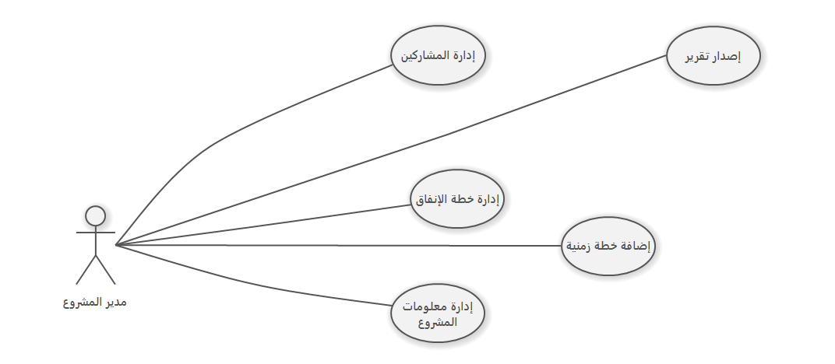

الشكل 4 : مخطط حالات الاستخدام لمدير المشروع.

**الوصف السردي لحالات الاستخدام**

1. حالة الاستخدام إضافة خطة الإنفاق

|  |  |
| --- | --- |
| اسم حالة الاستخدام : إضافة خطة إنفاق | |
| الفاعلون الأوليون | مدير المشروع |
| الشروط المسبقة | * المشروع معروف ومسجل لدى النظام. * المشروع في طور التخطيط. * مدير المشروع مسجل في النظام. |
| الشروط اللاحقة | 1. خطة الانفاق أضيفت للمشروع. |
| الوصف | يقوم مدير المشروع بإضافة قائمة بالإنفاقات المتوقعة ضمن المشروع. |

سير الأحاث

السيناريو الرئيسي الناجح – Main Success scenario

|  |  |
| --- | --- |
| النظام | مدير المشروع |
|  | 1. يقوم ببدء عملية إضافة خطة إنفاق |
| 1. يرسل معلومات المشروع ( ميزانية المشروع وتوصيفه ). |  |
|  | 1. يدخل مدير المشروع قائمة لمعلومات الإنفاق ( نوع الكلفة , البيان,الشراء المحلي والخارجي, التاريخ المتوقع لإنفاق) |
|  | 1. يطلب تأكيد عملية الإضافة |
| 1. يسجل النظام معلومات عملية الإنفاق |  |
| 1. يعلم رئيس فريق العمل بنجاح العملية. |  |

المسارات البديلة

A1: في المرحلة رقم 13 إذا كانت كلفة خطة الانفاق أعلى من ميزانية المشروع يطلب منه إعادة الإدخال أي يتابع من المرحلة رقم 11.

المسارات الخاطئة

لايوجد.

1. حالة الاستخدام إدارة معلومات المشروع

|  |  |
| --- | --- |
| اسم حالة الاستخدام : إضافة معلومات المشروع | |
| الفاعلون الأوليون | مدير المشروع |
| الشروط المسبقة | 1. المشروع معروف ومسجل لدى النظام. 2. المشروع في طور التخطيط. 3. مدير المشروع مسجل في النظام. |
| الشروط اللاحقة | ملعومات المشروع سجلت لدى الظام. |
| الوصف | يقوم مدير المشروع بإضافة معلومات المشروع . |

سير الأحاث

السيناريو الرئيسي الناجح – Main Success scenario

|  |  |
| --- | --- |
| النظام | مدير المشروع |
|  | 1. يقوم ببدء عملية إضافة معلومات للمشروع |
| 1. يرسل النظام الاستمارات الواجب ملؤها ( استمارة التصنيف , استمارة النوع, استمارة الجدوى) |  |
|  | 1. يقوم مدير المشروع بملئ كل من الاستمارات |
|  | 1. يطلب تأكيد عملية الإضافة |
| 1. يسجل النظام معلومات المشروع المضافة |  |
| 1. يعلمه بنجاح عملية الاضافة |  |
|  | 1. يطلب إنهاء عملية الإضافة. |
| 1. يعلمه بنجاح العملية. |  |

المسارات البديلة

لايوجد.

المسارات الخاطئة

لايوجد.

3.4.5 حالات الاستخدام الخاصة بالوكيل العلمي

**حالات الاستخدام**

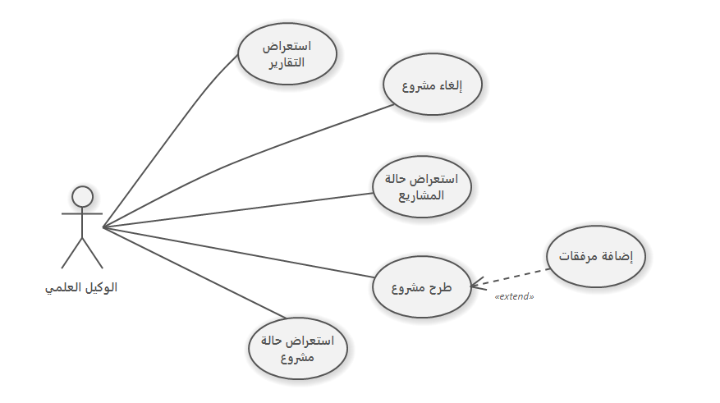

الشكل 5 : مخطط حالات الاستخدام للوكيل العلمي.

**الوصف السردي لحالات الاستخدام**

1. حالة الاستخدام طرح مشروع

|  |  |
| --- | --- |
| اسم حالة الاستخدام : طرح مشروع | |
| الفاعلون الأوليون | الوكيل العلمي |
| الشروط المسبقة | 1. طالب الخدمة مسجل في النظام. 2. المشروع في طور الطرح. |
| الشروط اللاحقة | المشروع سجل لدى النظام. رئيس فريق العمل ومدير المشروع أعلم باختياره ضمن المشروع. |
| الوصف | يقوم الوكيل العلمي بإضافة مشروع جديد ويسند مهمة الإدارة لمدير المشروع ويختار رئيس فريق العمل. |

سير الأحاث

السيناريو الرئيسي الناجح – Main Success scenario

|  |  |
| --- | --- |
| النظام | رئيس فريق العمل |
|  | 1. يقوم ببدء عملية طرح مشروع |
| 1. يرسل النظام قائمة بأنواع المشاريع المتوفرة |  |
|  | 1. يختار نوع المشروع. |
| 1. يرسل قائمة بالموظفين المتاحين |  |
|  | 1. يختار رئيس فريق العمل ومدير المشروع |
|  | 1. يحدد بيانات المشروع المطروح (الجهة الطارحة,معلومات التمويل ,...) |
|  | 1. يطلب إتمام عملية الطرح |
| 1. يعلم رئيس فريق لعمل ومدير المشروع بإختيارهم |  |
| 1. يسجل معلومات المشروع. |  |
| 1. يعلم الوكيل بنجاح العملية. |  |

المسارات البديلة

A1: في المرحلة رقم 6 إذا أراد الوكيل إضافة مرفقات, فيختار المرفقات ويتابع من المرحلة رقم 7.

المسارات الخاطئة

لايوجد.

1. حالة الاستخدام استعراض التقارير

|  |  |
| --- | --- |
| اسم حالة الاستخدام : استعراض التقارير | |
| الفاعلون الأوليون | الوكيل العلمي |
| الشروط المسبقة | 1. طالب الخدمة مسجل في النظام. |
| الشروط اللاحقة | لايوجد. |
| الوصف | يقوم الوكيل العلمي بالاطلاع على تقارير المشاريع. |

سير الأحاث

السيناريو الرئيسي الناجح – Main Success scenario

|  |  |
| --- | --- |
| النظام | رئيس فريق العمل |
|  | 1. يقوم ببدء عملية الاطلاع على التقارير . |
| 1. يرسل النظام قائمة بتقارير المشاريع المتوفرة. |  |
|  | 1. يختار التقرير المطلوب |
|  | 1. يطلب تأكيد عملية الاطلاع |
| 1. يسجل النظام معلومات عملية الإصدار |  |
| 1. يرسل التقرير المطلوب |  |
|  | 1. يطلب إنهاء عملية الاطلاع. |
| 1. يعلم الوكيل بنجاح العملية. |  |

المسارات البديلة

A1: في المرحلة رقم 7 إذا أراد الاطلاع على تقرير آخر, فإنه يتابع من المرحلة رقم 3.

المسارات الخاطئة

لايوجد.

4.4.5 حالات الخاصة بالموظف

حالات الاستخدام

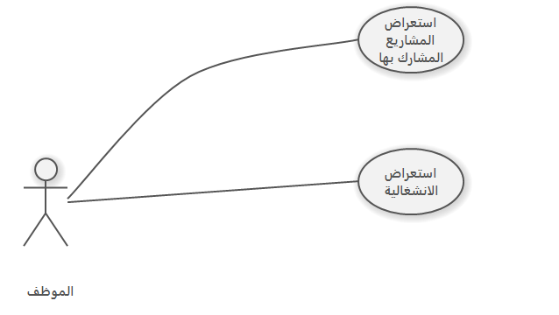

الشكل 6 : مخطط حالات الاستخدام للموظف.

الوصف السردي لحالات الاستخدام

1. حالة الاستخدام استعراض الانشغالية

|  |  |
| --- | --- |
| اسم حالة الاستخدام : استعراض الانشغالية | |
| الفاعلون الأوليون | الموظف |
| الشروط المسبقة | 1. الموظف مسجل في النظام ومعروف لدى النظام. |
| الشروط اللاحقة | لايوجد. |
| الوصف | يقوم الموظف باختيار مشروع من المشاريع المشارك بها ويتطلع على بيانات انشغاليته ضمن المشروع. |

سير الأحاث

السيناريو الرئيسي الناجح – Main Success scenario

|  |  |
| --- | --- |
| النظام | الموظف |
|  | 1. يقوم ببدء عملية الاطلاع على الانشغالية. |
| 1. يرسل النظام قائمة بالمشاريع االتي يشارك بها. |  |
|  | 1. يختار المشروع المطلوب |
|  | 1. يطلب تأكيد عملية الاطلاع |
| 1. يرسل ملعومات الانشغالية |  |
|  | 1. يطلب إنهاء العملية. |
|  |  |

المسارات البديلة

A1: في المرحلة رقم 4 إذا اختار مشروع ليس من المشاريع التي يشارك بها, يعلمه النظام بأن المشروع ليس من المشاريع المشارك بها ويتابع من المرحلة رقم 3.

المسارات الخاطئة

لايوجد.

5.4.5 حالات الاستخدام الخاصة بالمستخدم

**حالات الاستخدام**

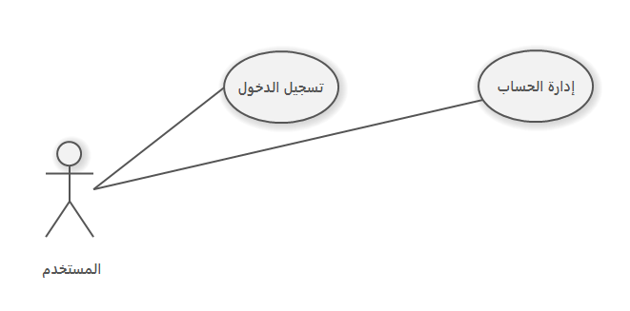

الشكل 7 : مخطط حالات الاستخدام للمستخدم.

6.4.5 حالات الاستخدام الخاصة برئيس الفعالية

**حالات الاستخدام**

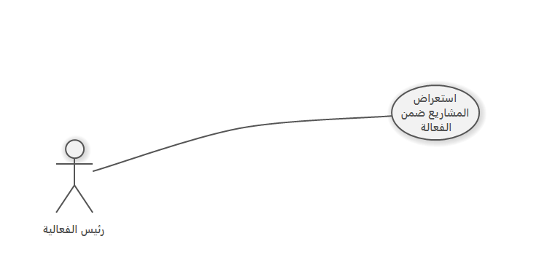

الشكل 8 : مخطط حالات الستخدام لرئيس الفعالية.

الوصف السردي لحالات الاستخدام

1. حالة الاستخدام استعراض المشاريع ضمن الفعالية

|  |  |
| --- | --- |
| اسم حالة الاستخدام : استعراض المشاريع ضمن الفعالية | |
| الفاعلون الأوليون | رئيس الفعالية |
| الشروط المسبقة | 1. رئيس الفعالية مسجل في النظام. |
| الشروط اللاحقة | لايوجد. |
| الوصف | يقوم رئيس الفعالية بإصدار تقرير بالمشاريع ضمن الفعالية االتي يرأسها. |

سير الأحاث

السيناريو الرئيسي الناجح – Main Success scenario

|  |  |
| --- | --- |
| النظام | رئيس فريق العمل |
|  | 1. يقوم بطلب عملية استعراض المشاريع |
| 1. يرسل النظام قائمة بالمشاريع ضمن الفعالية |  |
|  | 1. يختار المشروع الذي سيطلع على حالته |
| 1. يسجل عملية الإصدار |  |
| 1. يرسل التقرير المطلوب مع المرفقات. |  |
|  | 1. يطلب إنهاء العملية. |
| 1. يعلم رئيس الفعالية بنجاح العملية. |  |

المسارات البديلة

لايوجد.

المسارات الخاطئة

لايوجد.

8.4.5 العلاقات بين الفاعلين

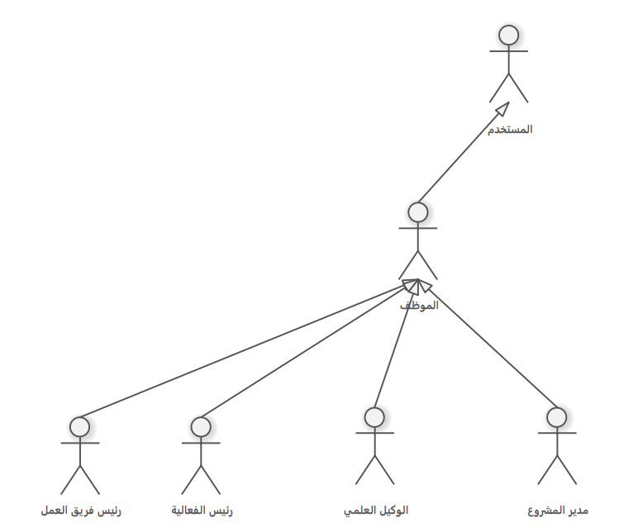

الشكل 9 : العلاقات بين الفاعلين

6.5 مخططات التتالي لبعض حالات الاستخدام

1.6.5 مخطط التتالي لحالة الاستخدام متابعة مشروع

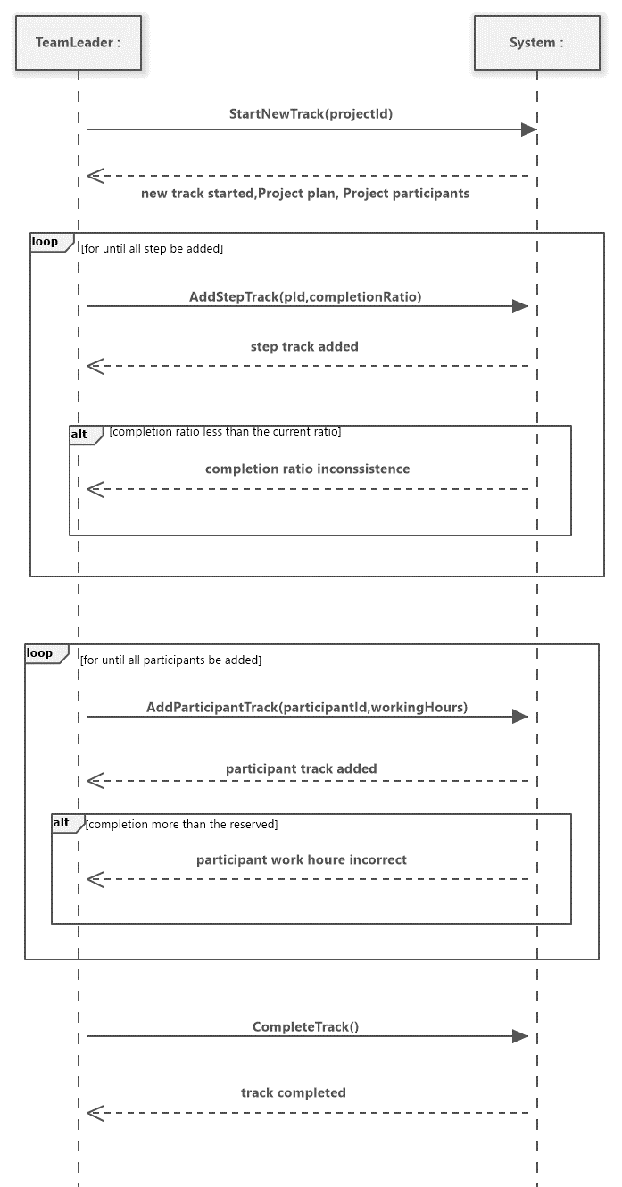

الشكل 10 : مخطط التتالي لحالة الاستخدام متابعة مشروع

2.6.5 مخطط التتالي لحالة الاستخدام تخطيط مشروع

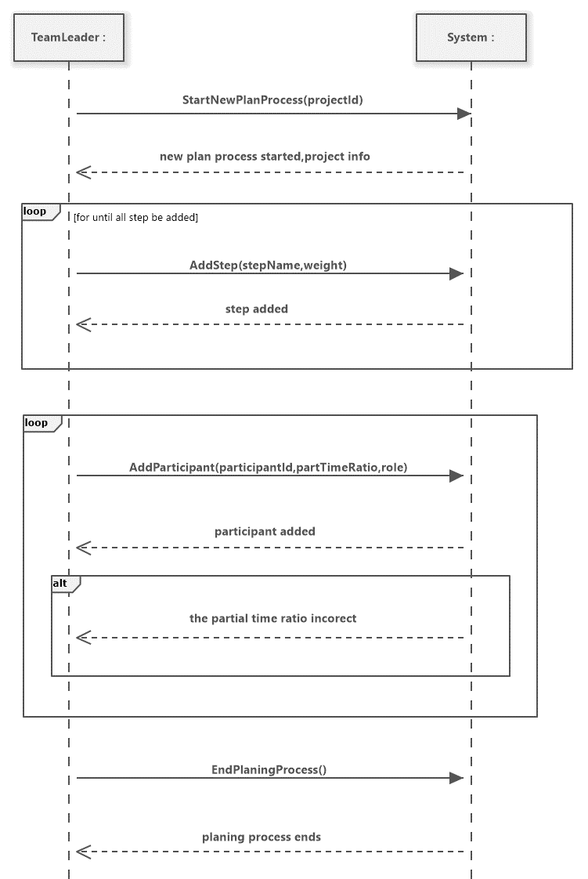

الشكل 11 : مخطط التتالي لحالة الستخدام تخطيط مشروع.

7.5 عقود عمليات حالة الاستخدام متابعة مشروع

|  |  |
| --- | --- |
| اسم العملية : StartNewTrack( projectId ) | |
| Responsibilities | بدء عملية متابعة جديدة |
| Exception | لايوجد. |
| Precondition | الستخددم (رئيس فريق العمل ) مسجل لدى النظام |
| Postcondition | عملية متابعة جديدة T أنشئت.  نسخة من المشروع P أنشئت .  عملية المتابعة T أضيفت إلى المشروع P. |

|  |  |
| --- | --- |
| اسم العملية : AddStepTrack( StepId , completionRatio ) | |
| Responsibilities | إضافة متابعة مرحلة لعملية المتابعة. |
| Exception | نسبة الانجاز لاتتوافق مع النسبة الحالية. |
| Precondition | الستخددم (رئيس فريق العمل ) مسجل لدى النظام  عملية المتابعة Track التي ستضاف إليها معروفة لدى النظام.  المرحلة Step التي ستتابع معروفة لدى النظام. |
| Postcondition | متابعة مرحلة StepTrack أنشئت .  متابعة المرحلة StepTrack أضيفت لعملية المتابعة Tack .  نسبة الانجاز للمرحلة Step أضيف أليه النسبة الجديدة completionrRatio . |

|  |  |
| --- | --- |
| اسم العملية : AddParticipantTrack( participantId,workHours ) | |
| Responsibilities | إضافة عملية متابعة مشارك . |
| Exception | لايوجد. |
| Precondition | الستخدم (رئيس فريق العمل ) مسجل لدى النظام  المشارك Participant معرف لدى النظام.  عمبية المتابعة Track معروفة لدى النظام. |
| Postcondition | متابعة مشارك ParticiapantTrack أنشئت.  نسبة ساعات العمل أسندت إلى متابعة المشارك ParticipantTrack.  متابعة المشارك ParticipantTrack أضيفت إلى عملية المتابعة. Track |

|  |  |
| --- | --- |
| اسم العملية : CompleteTrack() | |
| Responsibilities | إنهاء عملية المتابعة. |
| Exception | لايوجد. |
| Precondition | الستخددم (رئيس فريق العمل ) مسجل لدى النظام  عملية المتابعة Track معروفة لدى النظام. |
| Postcondition | لايوجد. |

8.5مخطط الصفوف

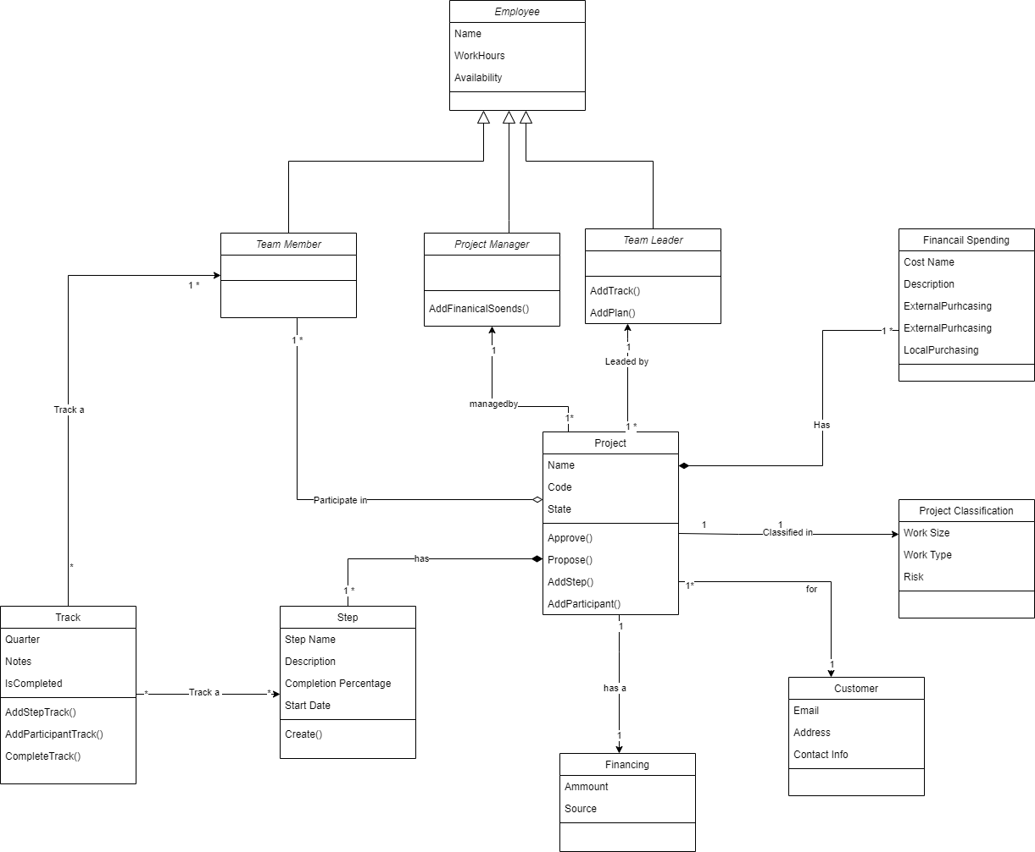

الشكل 12 : مخطط الصفوف

الفصل الخامس

الدراسة النظرية

نبين في هذا الفصل شرحا عن الأساليب والمنهجيات و الأنماط التصميمية المستخدمة في تنجيز النظام.

-1.5 مقدمة

مقدمة.

2.1 البنية المعمارية النظيفة – Clean Architecture

1.2.1 مفهوم البنية المعارية النظيفة

البنية المعمارية النظيفة هي فلسفة تصميم برمجيات تهدف إلى إنشاء أنظمة قابلة للصيانة والتوسعة، وتكون مستقلة عن تفاصيل التنفيذ. تعتمد هذه البنية على مبدأ فصل مكونات النظام إلى طبقات مستقلة،مركزة على قواعد العمل, مما يسهم في تقليل التبعيات بين هذه المكونات. يتيح هذا التصميم لكل مكون أن يتطور أو يتغير دون التأثير على باقي النظام، مما يؤدي إلى نظام أكثر مرونة وقابلية للتكيف مع المتغيرات.

وينتج عن استخدا مالبنية المعمارية النظيفة نظام له الخواص التالية :

* مستقل عن إطار العمل
* مستقل عن آلية تخزين البيانات
* نظام قابل للاختبار



الشكل 13 : مكونات البنية المعمارية النظيفة

2.2.1 الاعتمادية في البنية المعمارية النظيفة

**التبعية في البنية المعمارية النظيفة** هي علاقة اعتماد بين مكونات النظام المختلفة. تحدد هذه العلاقة كيفية تفاعل هذه المكونات مع بعضها البعض وكيف تؤثر التغييرات في مكون واحد على المكونات الأخرى. تعتبر قاعدة التبعية، التي تنص على أن التبعيات يجب أن تتجه من الخارج إلى الداخل، مبدأ أساسي في هذه البنية. هذا يعني أن المكونات الخارجية تعتمد على المكونات الداخلية، ولكن ليس العكس. تساهم هذه القاعدة في فصل الاهتمام، وزيادة مرونة النظام، وتسهيل صيانته وتطويره. من خلال إدارة التبعيات بشكل صحيح، يمكن للمطورين بناء أنظمة برمجية أكثر استقرارًا وقابلية للتوسع.

3.2.1 مكونات البنية المعمارية النظيفة

* الكيانات Entities : تعد الكيانات الأساس الذي يقوم عليه منطق الأعمال داخل النظام. الكيانات هي النماذج التي تعبر عن قواعد العمل الأساسية، وهي مصممة لتكون مستقلة عن التقنيات أو الأطر الخارجية.
* حالات الاستخدام Use Cases : تحدد حالات الاستخدام سلوك النظام من وجهة نظر المستخدم. وهي عبارة عن عمليات تجريبية تصف كيف يتفاعل المستخدم مع النظام لتحقيق هدف معين.وهي مستقلة عن الواجهات الخارجية والتقنيات.
* الواجهات Interfaces : تعمل الواجهات كعقود بين الطبقات المختلفة، حيث تحدد مجموعة من العمليات التي يمكن للطبقات الأخرى استخدامها للتفاعل مع هذه الطبقة دون الحاجة إلى معرفة التفاصيل الداخلية لتنفيذ هذه العمليات.
* أطر العمل والمحركات Frameworks and Drivers : تمثل أطر العمل والمحركات الطبقة الخارجية للبنية التي توفر الأدوات والبنية التحتية المكلوبة للتشغيل مثل أطر عمل الوب ومكتبات واجهة المستخدم وقواعد البيانات وغيرها.

3.1 النمط التصميمي الوسيط Mediator Design Pattern

النمط التصميمي **الوسيط (Mediator)** هو نمط تصميمي سلوكي يهدف إلى تنظيم التفاعلات المعقدة بين الكائنات في نظام برمجي. في كثير من الأحيان، تكون العلاقات بين الكائنات في نظام برمجي معقدة، حيث يتواصل كل كائن مع العديد من الكائنات الأخرى. هذا يؤدي إلى وجود تشابك كبير بين الكائنات ويجعل من الصعب تعديل أو صيانة النظام.

ويأتي دور النمط الوسيط لتبسيط هذا التعقيد عن طريق إدخال كائن وسيط واحد يتحكم في جميع التفاعلات بين الكائنات. بدلاً من أن تتواصل الكائنات مباشرة مع بعضها البعض، يتم توجيه جميع التفاعلات من خلال الوسيط. هذا يقلل من التبعيات بين الكائنات ويجعل النظام أكثر تنظيماً وأسهل في التعديل والتوسيع.

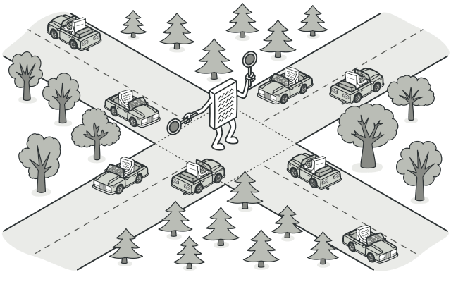

الشكل 14 : مثال توضيحي عن النمط الوسيط

4.1 النمط التصميمي الحالة State Design Pattern

و أحد أنماط التصميم السلوكية( Behavioral Design Pattern ) التي تسمح لكائن بتغيير سلوكه بشكل ديناميكي بناءً على حالته الداخلية. بمعنى آخر، يتيح هذا النمط لكائن أن يكون له سلوكيات مختلفة في أوقات مختلفة، اعتمادًا على السياق الذي يوجد فيه.

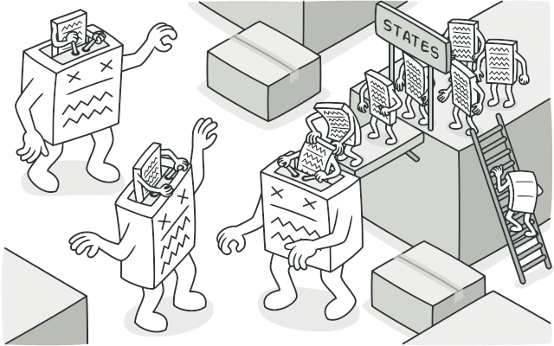

الشكل 15 : مثال توضيحي عن نمط الحالة

مكونات نمط التصميم حالة:

السياق (Context): هو الكائن الذي يحافظ على الحالة الحالية ويوفّر واجهة للعمليات التي يمكن تنفيذها على الكائن.

الحالات (States): تمثل كل حالة سلوكًا محددًا للكائن.

الواجهة (Interface): تحدد واجهة مشتركة لجميع الحالات، وتصف العمليات التي يمكن تنفيذها في كل حالة.

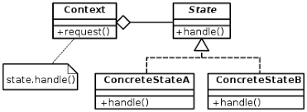

الشكل 16 : مخطط صفوف تجريدي يصف نمط الحالة

5.1 فصل مسؤوليات الأوامر والاستعلامات Command Query Responsibility Segregation

هو نمط تصميم يفصل بين العمليات التي تعدل البيانات (الأوامر) والعمليات التي تستعلم عنها (الاستعلامات). بدلاً من استخدام نموذج واحد للبيانات للقراءة والكتابة، يقسم CQRS النظام إلى نموذجين منفصلين: نموذج للكتابة (Write Model) ونموذج للقراءة (Read Model). هذا الفصل يوفر العديد من المزايا، بما في ذلك تحسين أداء القراءة والكتابة، زيادة قابلية التوسع، وتسهيل إدارة البيانات المعقدة. من خلال فصل المسؤوليات، يصبح من الممكن تحسين تصميم كل نموذج بشكل مستقل، وتطبيق استراتيجيات تخزين واسترجاع مختلفة لكل منهما.

6.1 نمط التصميم المستودع Repository Pattern

هو نمط تصميمي يهدف إلى فصل منطق الوصول إلى البيانات ( Data Access Logic )عن منطق العمل في التطبيق (Business Logic). يوفر هذا النمط طبقة تجريدية تفصل بين مصدر البيانات (مثل قواعد البيانات أو خدمات الويب) وبين الطبقات التي تعتمد على البيانات، مما يعزز مبدأ فصل الاهتمامات (Separation of Concerns).

يقوم المستودع (Repository) بتجميع منطق الوصول إلى البيانات في مكان واحد، مما يسهل إدارة التغييرات على مصدر البيانات دون الحاجة إلى تعديل منطق العمل.

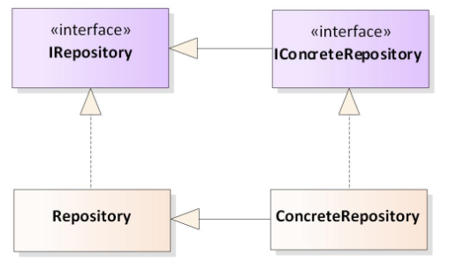

الشكل 2 : مخطط صفوف تجريري للنمط المستودع

7.1 نمط التصميم Result Pattern

الفصل السادس

تصميم النظام

بعض المخططات لبنية النظام.

-1 .4 **مقدمة**

مقدمة.

2.6 البنية المقترحة لتصميم النظام

2.6مخطط العلاقات بين الكائنات Entity Relationship Diagram

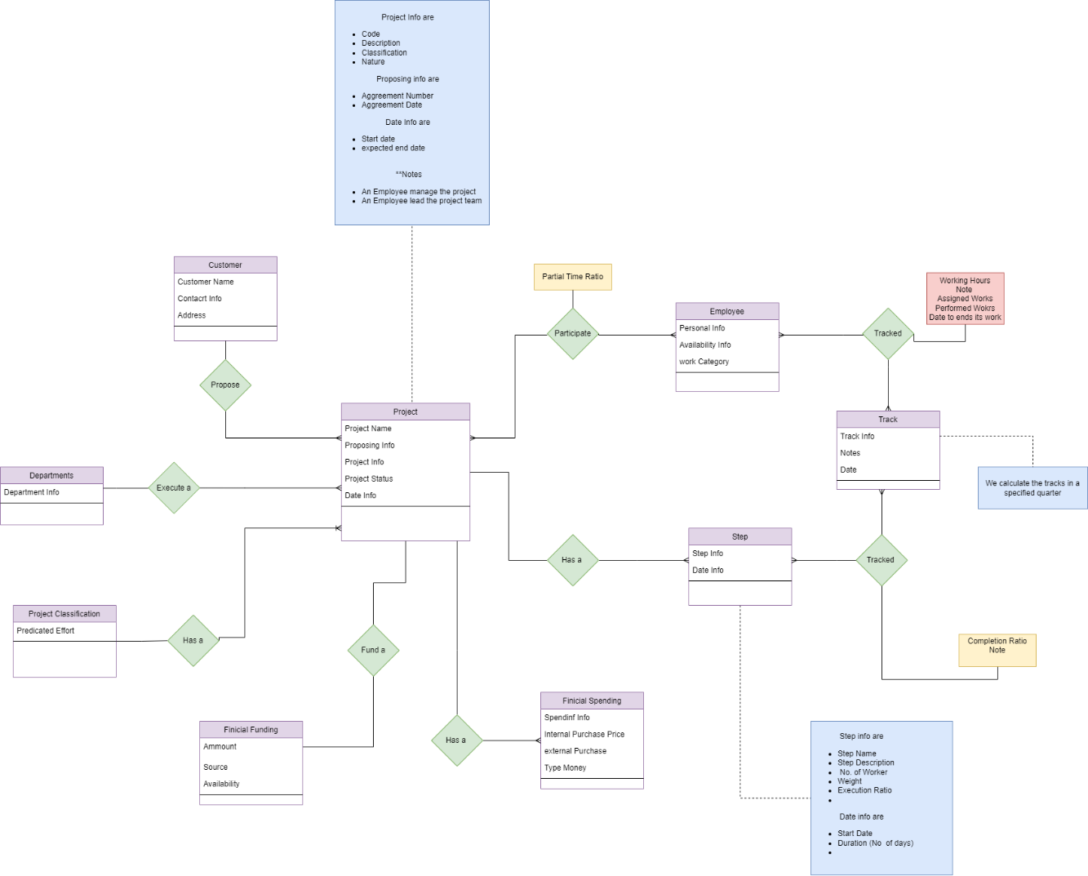

الشكل 17 : مخطط العلاقات بين الكياناتERD

3.5 تصميم قاعدة المعطيات



الشكل 18 : مخطط قاعدة المعطيات

الفصل السابع

الأدوات وأطر العمل المستخدمة

نبين في هذا الفصل ماستخدمناه من أدوات وأطر عمل.

1.1 إطار العمل .Net Core

هو إطار عمل مفتوح المصدر ومتعددة المنصات، تم تطويرها بواسطة Microsoft لإنشاء تطبيقات حديثة وعالية الأداء وقابلة للتطوير. يتميز .NET بتحسينات كبيرة من حيث السرعة واستخدام الذاكرة مقارنةً بـ .NET Framework التقليدي، مما يجعله خيارًا مثاليًا لتطبيقات السحابة، الويب، والأنظمة الموزعة.

2.2 إطار العمل Angular

هو إطار عمل مفتوح المصدر لتطوير تطبيقات الويب تم إنشاؤه وصيانته من قبل Google. يعتمد على لغة TypeScript ويوفر بنية قائمة على المكونات، حيث يتم تقسيم التطبيق إلى وحدات صغيرة قابلة لإعادة الاستخدام، مما يسهل إدارة وتوسيع التطبيقات. يتيح Angular ربط البيانات ثنائي الاتجاه، مما يضمن التحديث المتزامن بين النموذج وواجهة المستخدم. كما يتضمن نظام توجيه متقدم لتطوير تطبيقات الصفحة الواحدة (SPAs) وخدمات حقن التبعية التي تعزز من قابلية الصيانة واختبار التطبيق. بالإضافة إلى ذلك، توفر أداة Angular CLI دعمًا متكاملاً لإعداد المشروع، بناء التطبيق، وإجراء الاختبارات، مما يعزز من إنتاجية المطورين.

3.2 قاعدة المعطيات SQL Server

هو نظام إدارة قواعد بيانات علائقية (Relational Database Management System) تم تطويره وتسويقه من قبل شركة Microsoft. يعمل SQL Server على نظامي التشغيل Windows وLinux، ويوفر سعة تخزين عالية مع أداء متميز في استعادة البيانات. يتميز SQL Server بقدرته على التعامل مع كميات كبيرة من البيانات بكفاءة عالية، مما يجعله مناسبًا للاستخدام في المؤسسات التي تتطلب إدارة بيانات قوية وموثوقة.

4.2 نمط الخيارات Option Pattern

في إطار العمل .NET يُستخدم لإدارة إعدادات التطبيق (appsettings) داخل بيئة العمل. يساعد هذا النمط في استخراج وتعديل القيم الثابتة المضمنة بشكل مباشر في الكود (hard-coded) بطريقة منظمة ومرنة. من خلال استخدام هذا النمط ، يمكن تحميل إعدادات التطبيق من ملفات التكوين، في كائنات ذات بنية منظمة. هذا يسهل تعديل الإعدادات دون الحاجة إلى تعديل الكود البرمجي مباشرة، مما يعزز من قابلية صيانة وتحديث الإعدادات بشكل أكثر أمانًا وفعالية.

5.2 JSON Web Token

هو معيار مفتوح يُستخدم لنقل المعلومات بين طرفين بشكل آمن عبر الويب باستخدام غرض JSON. يتميز JWT بقدرته على تقديم آلية مصادقة لا تعتمد على الجلسات (stateless authentication)، مما يجعله مناسبًا للتطبيقات الحديثة. على عكس ملفات تعريف الارتباط (cookies)، كما يمكن استخدام رموز JWT في المصادقة عبر تطبيقات الويب، تطبيقات الهواتف المحمولة، وتطبيقات سطح المكتب. بفضل هذه المرونة، أصبح JWT خيارًا شائعًا لضمان أمان الاتصال بين المستخدمين والخوادم في بيئات متعددة.

6.3 المكتبة MediatR

الفصل السابع

تنجيز النظام

يتحدث هذا الفصل عن بعض المشاكل المتكررة عند الطلاب في أسلوب صياغة الفكرة العلمية والكتابة باللغة العربية.

1.5 مقدمة

لا بد في الكتابة العلمية من الاهتمام بالوضوح والدقة في صياغة وإيصال الفكرة مهما كانت اللغة التي يستعملها الكاتب. وعند التحدث عن الكتابة بلغة معينة كالعربية مثلاً، لا بد من احترام بعض القواعد الأساسية المتعلقة ببنية الجملة، فضلاً عن ملاحظة بعض الجوانب النحوية والإملائية (بما فيها علامات الترقيم) وانتقاء المصطلحات العلمية الصحيحة.

إن كون المهندس أو مهندس المستقبل طالبنا العزيز غير اختصاصي- كحالنا- في اللغة العربية لا يعفيه ولا يعفينا من وجوب الحرص على احترام الحد الأدنى من القواعد عند توثيق الأعمال بلغة الضاد. لذلك سنحاول في هذا الفصل التنبيه إلى بعض هذه القواعد من خلال سرد بعض الهفوات والأخطاء الشائعة المتكررة عند الطلاب (وقد لا يسلم تقريرنا هذا من بعضها).

الفصل الثامن

الاختبارات

يتحدث هذا الفصل عن بعض المشاكل المتكررة عند الطلاب في أسلوب صياغة الفكرة العلمية والكتابة باللغة العربية.

1.6 مقدمة

لا بد في الكتابة العلمية من الاهتمام بالوضوح والدقة في صياغة وإيصال الفكرة مهما كانت اللغة التي يستعملها الكاتب. وعند التحدث عن الكتابة بلغة معينة كالعربية مثلاً، لا بد من احترام بعض القواعد الأساسية المتعلقة ببنية الجملة، فضلاً عن ملاحظة بعض الجوانب النحوية والإملائية (بما فيها علامات الترقيم) وانتقاء المصطلحات العلمية الصحيحة.

إن كون المهندس أو مهندس المستقبل طالبنا العزيز غير اختصاصي- كحالنا- في اللغة العربية لا يعفيه ولا يعفينا من وجوب الحرص على احترام الحد الأدنى من القواعد عند توثيق الأعمال بلغة الضاد. لذلك سنحاول في هذا الفصل التنبيه إلى بعض هذه القواعد من خلال سرد بعض الهفوات والأخطاء الشائعة المتكررة عند الطلاب (وقد لا يسلم تقريرنا هذا من بعضها).

الخاتمة

يجب أن يختتم التقرير بخاتمة تلخص الهدف من العمل وما تم تحقيقه والنتائج التي تم الحصول عليها. يمكن أن تتحدث الخاتمة أيضاً عن الصعوبات التي واجهت تقدم العمل أو منعت من التقيد بدفتر شروطه الأولي. تنتهي الخاتمة بالإشارة إلى الآفاق المستقبلية لمتابعة وتطوير موضوع العمل. وإليكم خاتمة هذا التقرير.

زودنا في هذا التقرير الطالب بنموذج للتقارير يعرف أنماط التنسيق ويقدم بعض النصائح والتوجيهات حول طريقة الكتابة العلمية الصحيحة. لقد واجهتنا صعوبات كبيرة في إعداد بعض خيارات التنسيق نظراً لعدم كوننا مستخدمين مخضرمين لبرنامج MS Word (ولا لغيره من البرامج!). لذلك فإن هذا العمل يحتاج إلى التنقيح والتحسين بمساهمة واقتراحات الزملاء المدرسين والطلاب الأعزاء.

لقد تركنا موضوع الطباعة والتجليد النهائي للتقرير دون تحديد. إلا أننا نفضل طباعة التقرير على وجهي الصفحة توفيراً للورق وحفظاً للبيئة. يجب في هذه الحالة إدخال العدد اللازم من الصفحات البيضاء بحيث تبدأ الأجزاء الرئيسة للتقرير (إهداء، شكر، فهرس، مقدمة، بداية فصل، خاتمة، ملحق، مراجع) على الصفحات اليسارية (ذات الأرقام الفردية). كما ننصح الطلاب بالاتفاق على طريقة موحدة في تجليد التقرير ولون الورق المقوى المستخدم. نتمنى من إدارة المعهد العالي تبني موضوع طباعة وتجليد تقارير الطلاب من أجل الحفاظ على نوعية جيدة للوثائق الناتجة والمساهمة في توحيد مظهرها وتخفيف وطأة تكلفة هذه العملية عن كاهل الطالب. نعلم أن ذلك يتطلب من الطالب تسليم تقريره في الوقت المناسب دونما إبطاء، وهو أمر ليس باليسير على الجميع. لذلك، نقترح أن يقوم الطالب بإعداد نسخة أولية من تقريره تخضع قدر المستطاع لهذا النموذج وطباعتها بحسب ما يتوفر لديه من وسائل، ومن ثم إعداد النسخة النهائية بعد الحصول على تصويبات لجنة الحكم، وتسليم هذه النسخة بصيغتها الإلكترونية ليصار إلى طباعتها من قبل إدارة المعهد وفق الشكل المعتمد.

وأخيراً، نقترح وضع التقارير بشكلها الإلكتروني على مخدم المعهد العالي (e-class مثلاً) وفهرستها لتسهيل عملية الرجوع إليها وتوثيق الأعمال المنجزة في المعهد. ربما يكون من المفيد من أجل التعريف بهذه الأعمال بشكل أوسع على الإنترنت أن يحتوي التقرير على صفحة واجهة إضافية باللغة الإنكليزية بالإضافة إلى الخلاصة المترجمة. يسمح هذا الإجراء بالتعريف بعنوان المشروع وباسم الطالب وبأسماء مشرفيه. ونأمل أن ترتفع سوية أعمال الطلاب خاصةً والمشاريع المنفذة في المعهد العالي عامةً إلى سوية عالمية تصبح عندها محط أنظار الطلاب والباحثين عبر العالم.

المراجع

[1] T. Cover and J. A. Thomas, *Elements of Information Theory,* John Wiley, 1991

[2] د. نضال شمعون، أسرع من سرعة الضوء، دار طلاس، الطبعة الأولى، 2007.

[3] د. باسم الأشقر، الإشارات والنظم، جامعة دمشق، 2003.

[4] طالب مطيع، العواقب الوخيمة لعدم التقيد بنموذج تقارير التخرج، تقرير حلقة بحث، المعهد العالي للعلوم التطبيقية والتكنولوجيا، 2010.

[5] W. Rhee and J. Cioffi, ‘‘Increase in capacity of multi-user OFDM System Using dynamic sub-channel allocation’’, VTC conference, 2000.

[6] *http://en.wikipedia.org/wiki/Frequency_modulatio*